[因图像重复使用及实验设计和数据完整性担忧，北部战区总医院的论文被撤稿](https://mp.weixin.qq.com/s?__biz=MzkwMjY4ODQ5Mw==&mid=2247496289&idx=2&sn=00c0921a5764f174aeab34c2fca77662&chksm=c16156d6b8e4b235f4731e4946c6f2af82fb0b5b32f210d91ab119b4f3bbe59e86139b83582a&scene=126&sessionid=1741971807)

[Reviewer 2](javascript:void(0);)2025-02-18 13:17:59浙江



点击蓝字关注我们



**论文信息**

2021年11月24日，北部战区总医院神经内科的Yuwei Han(第一作者) & Guobiao Liang(通讯作者 音译 梁国标) & Xiaoming Li(通讯作者)在Oncotarget期刊上在线发表题为"Oleanolic acid reduces oxidative stress and neuronal apoptosis after experimental subarachnoid hemorrhage by regulating Nrf2/HO-1 pathway"(齐墩果酸通过调节 Nrf2/HO-1 通路减少实验性蛛网膜下腔出血后的氧化应激和神经细胞凋亡)论文。

本项工作得到了中国国家自然科学基金（项目编号：81971133）的支持。

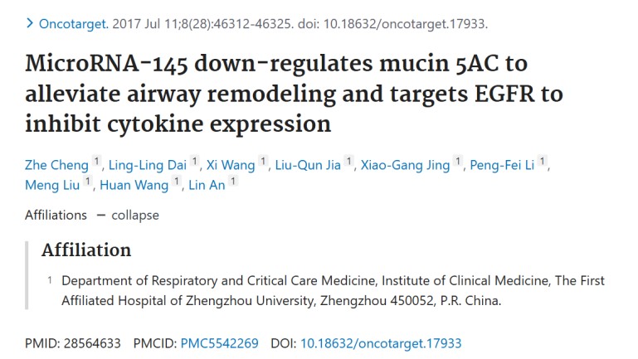





**质疑信息**

* **与早期同团队论文图像重叠。**

Figure 2b seems to have a duplicated image.

Unexpected reuse of western blot bands in two different papers (see enclosed image below).

Paper 1: https://pubmed.ncbi.nlm.nih.gov/28011192/

Paper 2: https://pubmed.ncbi.nlm.nih.gov/34820872/

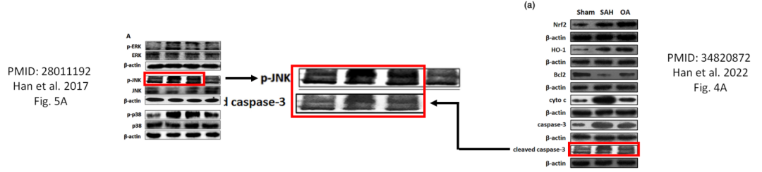

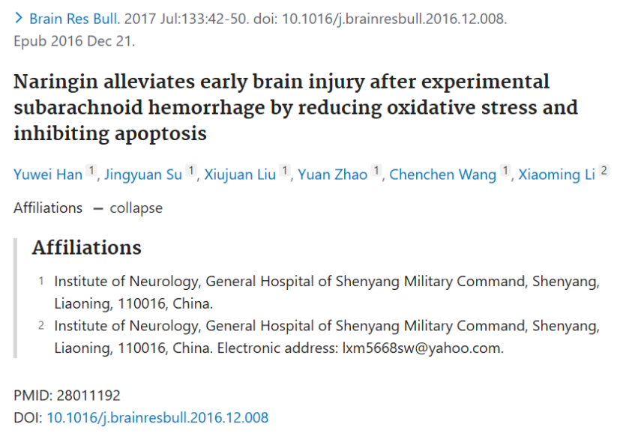

* **与早期同团队论文图像重叠。**

Unexpected overlap between a figure presented in this study and a figure presented in another study (see enclosed image below).

The following papers are affected:

Paper 1: https://pubmed.ncbi.nlm.nih.gov/33345851/

Paper 2: https://pubmed.ncbi.nlm.nih.gov/34820872/

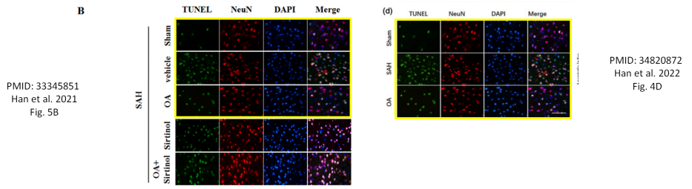

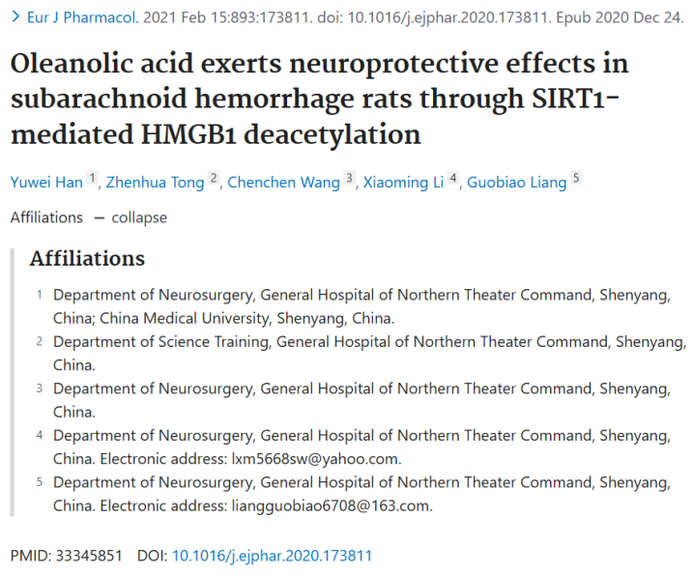



**撤稿原因**

**本文已于2025年2月6日被撤回：**上述文章于2021年11月24日在线发表于Wiley Online Library（wileyonlinelibrary.com），经该刊主编Il Jeon与Wiley Periodicals LLC协商同意后，现予以撤回。第三方报告指出，该文章中的图4A与部分相同作者撰写的另一篇文章（Han等人，2017年[https://doi.org/10.1016/j.ejphar.2020.173811]）中重复使用了Western blot条带。报告还发现，该文章中的图4D中的所有TUNEL染色图像均是从同一出版物中复制的。作者对出版商的询问作出了回应，提供了图4A中Western blot的所谓原始数据，并声称这两项研究是同时进行的，图像被错误地重复使用了。作者还声称，两项研究中TUNEL染色实验的结果是一致的，但他们没有提供TUNEL染色实验的原始数据。最后，作者报告说他们已经重新进行了一些实验。

出版商和期刊进行的调查显示，复制的Western blot图像在对比度方面存在差异，并且删除了先前出版物中显示的一条带。作者对此的回应也引发了人们对作者数据完整性做法的担忧。因此，各方同意撤回该文章，因为图像重复使用的证据以及对实验设计和数据完整性的担忧从根本上损害了各方对该文章所呈现结果的信心。作者未对我们的撤回通知作出回应。



**参考信息**

https://pubpeer.com/publications/5BB9C6E8A12AD8646C734F77D2BC76

https://pubmed.ncbi.nlm.nih.gov/34820872/

https://analyticalsciencejournals.onlinelibrary.wiley.com/doi/10.1002/ddr.70063